

**PROGRAM KREATIVITAS MAHASISWA**

**IM****PLEMENTASI APLIKASI VIRTUAL CAMPUS DI UNIVERSITAS NEGERI MALANG GUNA MEMPERMUDAH PROSES BELAJAR MENGAJAR**

**DI ERA MODERNISASI**

**BIDANG KEGIATAN:**

**PKM-GT**

Diusulkan oleh:

Rizal Yulian (150533602468 / Angkatan 2015)

Septian Adi Pratama (150533604474 / Angkatan 2015)

Wenda Aditama (150533604429 / Angkatan 2015)

**UNIVERSITAS NEGERI MALANG**

**MALANG**

**2017**

PENGESAHAN PKM GAGASAN TERTULIS

1. Judul Kegiatan : IMPLEMENTASI APLIKASI VIRTUAL CAMPUS DI

UNIVERSITAS NEGERI MALANG GUNA MEMPERMUDAH PROSES BELAJAR MENGAJAR DI ERA MODERNISASI

1. Bidang Kegiatan : PKM-GT
2. Ketua Pelaksana Kegiatan
   1. Nama Lengkap : Rizal Yulian
   2. NIM : 150533602468
   3. Jurusan : Teknik Elektro
   4. Universitas/Institut/Politeknik : Universitas Negeri Malang
   5. Alamat Rumah dan No Tel./HP : Jalan Mayjen Panjahitan Gang 13

No. 50 RT.04/RW.04 / 085785041965

* 1. Email : rizalyl26@gmail.com

1. Anggota Pelaksana Kegiatan/Penulis : 2 Orang
2. Dosen Pendamping
   1. Nama Lengkap dan Gelar : Utomo Pujianto, S.Kom., M.Kom.
   2. NIDN : 0704068201
   3. Alamat Rumah dan No Tel./HP : - / 081802503959

Malang, 13 Oktober 2017

Menyetujui

Ketua Jurusan Teknik Elektro UM, Ketua Pelaksana Kegiatan,

**Dr. H. Hakkun Elmunsyah, S.T., M.T.** **Rizal Yulian**

NIP. 196509161995121001 NIM. 150533602468

Wakil Rektor III, Dosen Pendamping,

**Dr. Syamsul Hadi, M.Pd., M.Ed.** **Utomo Pujianto, S.Kom., M.Kom.**

NIP. 196108221987031001 NIDN. 0704068201

**DAFTAR ISI**

Halaman Judul

Lembar Pengesahan …………………………………………………………………….. i

Daftar Isi ………………………………………………………………………………... ii

Ringkasan ……………………………………………………………………………….. iii

**PENDAHULUAN**

1. Latar Belakang ……………………………………………………………………… 1
2. Tujuan dan Manfaat Penulisan ……………………………………………………... 1

**GAGASAN**

1. Kondisi Perkembangan Pendidikan ………………………………………………… 2
2. Upaya Yang Dilakukan Beserta Hasilnya ………………………………………….. 2
3. Virtual Campus ……………………………………………………………………... 3
4. Pihak-Pihak Yang Dapat Membantu Mengimplementasikan Gagasan …………….. 10
5. Langkah-Langkah Strategis Yang Diperlukan ……………………………………… 10

**KESIMPULAN**

1. Virtual Campus ……………………………………………………………………… 10
2. Teknik Implementasi Gagasan ……………………………………………………… 11

**DAFTAR PUSTAKA** ………………………………………………………………….. 12

**DAFTAR GAMBAR**

Gambar 1. Diagram Konteks Virtual Campus ………………………………………….. 3

Gambar 2. DFD Level 0 Virtual Campus ………………………………………………. 4

Gambar 3. DFD Level 1 College Management System ………………………………… 4

Gambar 4. DFD Level 1 Moodle ……………………………………………………….. 5

Gambar 5. DFD Level 1 Health Center ………………………………………………… 5

Gambar 6. DFD Level 1 Open Library ………………………………………………… 6

Gambar 7. DFD Level 1 Virtual Class …………………………………………………. 6

Gambar 8. DFD Level 2 College Management System (Info) …………………………. 7

Gambar 9. DFD Level 2 College Management System (KRS) ………………………… 7

Gambar 10. DFD Level 2 Moodle (Jadwal) ……………………………………………. 8

Gambar 11. DFD Level 2 Moodle (Pembelajaran) …………………………………….. 8

Gambar 12. DFD Level 2 Health Center (Pengobatan) ………………………………… 9

Gambar 13. DFD Level 2 Virtual Class (Pengajaran) ………………………………….. 9

Gambar 14. DFD Level 2 Open Library (Peminjaman) ………………………………... 10

**LAMPIRAN-LAMPIRAN**

**Lampiran 1.** Biodata Ketua, Anggota dan Dosen Pembimbing ………………………... 13

**Lampiran 2.** Susunan Organisasi Tim Penyusun dan Pembagian Tugas ………………. 16

**Lampiran 3.** Surat Pernyataan Ketua Tim …………………………………………….. 17

**RINGKASAN**

Dalam perkembangan teknologi yang semakin pesat banyak cara yang digunakan guna untuk memudahkan kegiatan manusia dalam kesehariannya. Tak terkecuali dalam bidang pendidikan. Pemanfaatan teknologi ini sudah banyak diterapkan khususnya pada kegiatan penddidikan. 48% dari jumlah keseluruhan lembaga pendidikan yang ada di Indonesia sudah menggunakan perkembangan teknologi ini dalam proses pendidikannya, sedangkan selebihnya masih menggunakan cara yang tradisional atau manual. Khususnya di desa-desa terpencil lebih cenderung menggunakan cara manual dalam kegiatan pendidikannya seperti administrasi, proses belajar mengajar, dan distribusi tugas. Dan diketahui pula bahwa banyak pelajar khususnya mahasiswa lebih memilih kegiatan pembelajaran yang lebih menyenangkan dan lebih modern, karena semakin bertambahnya umur, maka tingkat kepuasan mereka akan jauh lebih tinggi, begitu juga dengan tingkat aktivitas yang semakin bertambah dan banyak menyita waktu.

Oleh sebab itu, diusulan ide dan gagasan agar proses pembelajaran tidak terbatas ruang dan waktu di Universitas Negeri Malang yaitu dengan membangun suatu kampus maya atau *virtual campus.* Kampus ini nantinya akan bisa diakses mahasiswa terkait dengan menggunakan akun yang sudah terdaftar. Jadi mahasiswa Universitas Negeri Malang dapat mengakses kampus maya ini kapanpun dan dimanapun. Hal ini juga dapat dimanfaakan dalam proses pembelajaran di kelas secara open conference ataupun menjalankan administrasi tanpa perlu mendatangi kantor secara langsung. Tentunya solusi ini akan sangat berguna mengingat mahasiswa di Universitas Negeri Malang memiliki jadwal yang padat.

*Virtual campus* ini perlu dijadikan sebagai konsep awal para pengembang (*developer*) khususnya untuk merencanakan dan membuat sistem yang akan sangat berguna bagi mahasiswa agar efesiensi waktu dan biaya dapat ditekan di kalangan mahasiswa itu sendiri. Ketika sistem ini terealisasi diharapkan mampu mempermudah pekerjaan dosen ataupun mahasiswa dan juga lebih banyak berdampak positif pada semua komponen yang ada di lingkup perkuliahan.

Keywords: *virtual campus*, kampus maya, *open conferences, online.*

**PENDAHULUAN**

1. **Latar Belakang**

Pada jaman sekarang ini, teknologi informasi dan komunikasi telah berkembang begitu pesat di segala bidang, tidak terkecuali dalam bidang pendidikan di suatu institusi atau universitas. Pendidikan dalam suatu institusi dituntut untuk mengikuti perkembangan, salah satu caranya yaitu mengembangkan suatu sistem informasi pembelajaran elektronik atau populernya disebut *E-Learning*. Adanya *E-Learning* dapat membantu kegiatan pembelajaran yang dilakukan oleh dosen dan mahasiswa. Dosen yang mempunyai e-learning dapat memberikan tugas dan materi lewat e-learning tersebut kepada mahasiswa yang telah masuk dalam sistem e-learning tersebut.

E-learning pada bidang pendidikan sekarang sudah menjamur di kalangan universitas, dan teknologi berkembang terus yang mengakibatkan tuntutan semakin besar. Hal ini dikarenakan terbatasnya sistem E-learning yang membuat kenyamanan mahasiswa tidak terpenuhi. Suatu Universitas harus mempunyai tempat untuk mewadahi seluruh keinginan mahasiswa yang saling terintegrasi satu sama lain. Sistem administrasi yang belum terintegrasi tidak secara penuh terkomputerisasi yang mengakibatkan mahasiswa kebingungan, karena sebelumnya mahasiswa yang membayar lewat Bank atau ATM harus mengkonfirmasi ulang untuk pengesahan transaksi tersebut.

Kesehatan adalah hal yang penting bagi setiap manusia khususnya mahasiswa. Mereka merasa kesulitan apabila mengkases layanan kesehatan secara langsung. Misalnya ketika mahasiswa sedang sakit dan tidak mampu menuju tempat kesehatan, diharapkan dia bisa mengakses layanan dimana layanan penuh diberikan untuk kesehatan mahasiswa.

Menyikapi masalah diatas, penulis mempunyai gagasan yaitu dengan mewujudkan sistem aplikasi “*Virtual Campus”* sebagai solusi akan kurangnya efektifitas kegiatan yang terjadi di dalam lingkungan kampus serta mampu meringankan mahasiswa dan tenaga pendidik hanya dalam satu akses pada aplikasi.

1. **Tujuan dan Manfaat**

Dari masalah-masalah yang telah diuraikan, maka dapat diketahui tujuan dari gagasan ini, yaitu :

1. Kemudahan akses mahasiswa untuk menggunakan fitur-fitur yang ada di kampus dengan menggunakan 1 (satu) layanan.
2. Mengurangi batasan waktu dan tempat dalam sistem pendidikan
3. Mengubah sistem yang sulit dan membosankan menjadi sistem yang berbasis *online.*
4. Membuat sistem yang terpadu dengan kemudahan akses.

**GAGASAN**

1. **Kondisi Perkembangan Pendidikan**

Perkembangan teknologi informasi dan komunikasi telah berkembang begitu pesat di segala bidang, terutama dalam bidang pendidikan. Pendidikan dalam suatu institusi dituntut untuk mengikuti perkembangan teknologi tersebut. Namun 48% dari jumlah keseluruhan lembaga pendidikan yang ada di Indonesia sudah menggunakan perkembangan teknologi ini dalam proses pendidikannya, sedangkan selebihnya masih menggunakan cara yang tradisional atau manual. Menurut Rosenberg (2001), dengan berkembangnya penggunaan teknologi informasi, ada 5 (lima) perubahan dalam proses pembelajaran yaitu dari pelatihan ke penampilan, dari ruang kelas ke di mana dan kapan saja, dari kertas ke “online” atau saluran, fasilitas fisik ke fasilitas jaringan kerja dan dari waktu siklus ke waktu nyata.

Menutut Undang-undang Sistem Pendidikan Nasional No. 20 tahun 2003, ternyata disadarinya pengakuan bahwa sudah berakhir masanya mengandalkan pendekatan konvensional dalam menyelenggarakan sistem pendidikan nasional. Penyelenggaraan pendidikan bukan hanya di ruang tertutup dengan buku dan pendidik. Revolusi teknologi informasi telah mengubah segala cara kerja manusia mulai dari cara berpikir, cara berkomunikasi, cara memproduksi, cara mengkoordinasi, hingga cara belajar dan mengajar. Selain itu, kemajuan teknologi informasi telah mengaburkan batasan seperti ruang dan waktu. Teknologi informasi telah menjadi media fasilitas yang utama bagi berbagai kegiatan, tidak terkecuali pada bidang pendidikan, diantaranya dalam bentuk teknologi komputasi multimedia, yang merupakan suatu era baru dalam dunia informasi modern yang telah berkembang begitu pesat.

1. **Upaya Yang Dilakukan Beserta Hasilnya**

Penerapan teknologi informasi pada bidang pendidikan saat ini masih belum maksimal dalam pemanfaatannya, karena hanya terbatas pada Siakad (Sistem Akademik) dan moodle (E-learning) saja. Serta penyajian penerapannya hanya bedasar pada data-data saja seperti pada Siakad (Sistem Akademik). Dan pada tiap komponen seperti moodle (E-learning) dan Siakad (Sistem Akademik) masih tidak saling terintregrasi dengan baik. Berge (McPherson & Nunes, 2004: 80-81) mengemukakan empat peran utama dalam pembelajaran online, yaitu sebagai berikut:

1. Pedagogical/intellectual roles

Pengajar dituntut untuk mampu mendorong siswa terlibat aktif dalam kegiatan diskusi tentang konsep dan prinsip serta keterampilan yang harus dikuasai.

1. Social roles

Menuntut pengajar untuk mengembangkan lingkungan belajar yang bersahabat dan menyenangkan sehingga siswa merasa yakin bahwa mereka dapat menguasai pengetahuan.

1. Managerial/organizational roles

Menuntut pengajar untuk mampu merancang tujuan belajar, merancang kegiatan belajar, menyusun jadwal kegiatan belajar dan tugas-tugas, serta menjelaskan aturan-aturan prosedural dan norma-norma pembuatan keputusan.

1. Technical roles

Pengajar dituntut untuk mengenal, nyaman, dan menguasai sitem dan perangkat lunak TIK yang membentuk lingkungan pembelajaran berbasis online.

1. **Virtual Campus**

Pada saat ini, Sistem IoT (Internet of Things) sudah mulai berkembang pesat. IoT menuntut perangkat untuk saling terhubung melalui internet, sehingga kita tidak perlu lagi melakukan interaksi secara langsung untuk melakukan berbagai macam kegiatan. Virtual Campus sebagai gagasan dari penulis merupakan sebuah terobosan di dunia pendidikan TIK untuk pengembangan sistem E-learning dalam universitas yang dinilai masih kurang dalam menangani permasalahan mahasiswa yang menginginkan sistem kampus seperti yang terintegrasi dalam satu akses.

**Konsep**

Virtual Campus, konsep ini bukan berarti semua kegiatan perkuliahan dilakukan dalam dunia maya, melainkan hanya sistem kelas virtual yang dilaksanakan secara real time di dunia maya, itupun diperuntukan buat mahasiswa yang berhalangan hadir. Dengan adanya, virtual campus ini diharapkan meningkatkan kenyamanan mahasiswa dalam melakukan proses perkuliahan.

**Rancangan program**

1. Moodle (E-learning)
2. College Management System (Sistem Administrasi)
3. Open Conference (Virtual Class)
4. XAMPP Database
5. Open Library (Perpustakaan Online)
6. Health Center (Layanan Kesehatan Online)

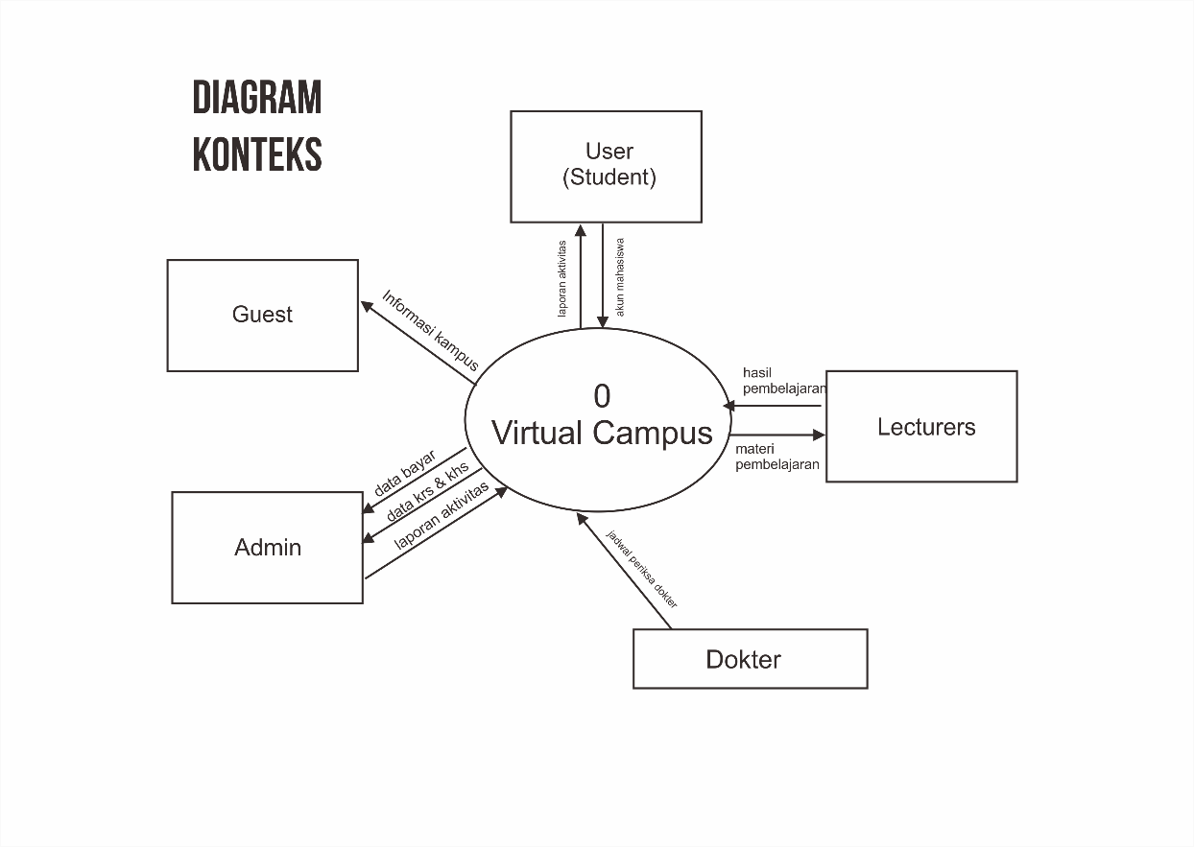

Gambar 1. Diagram Konteks Virtual Campus

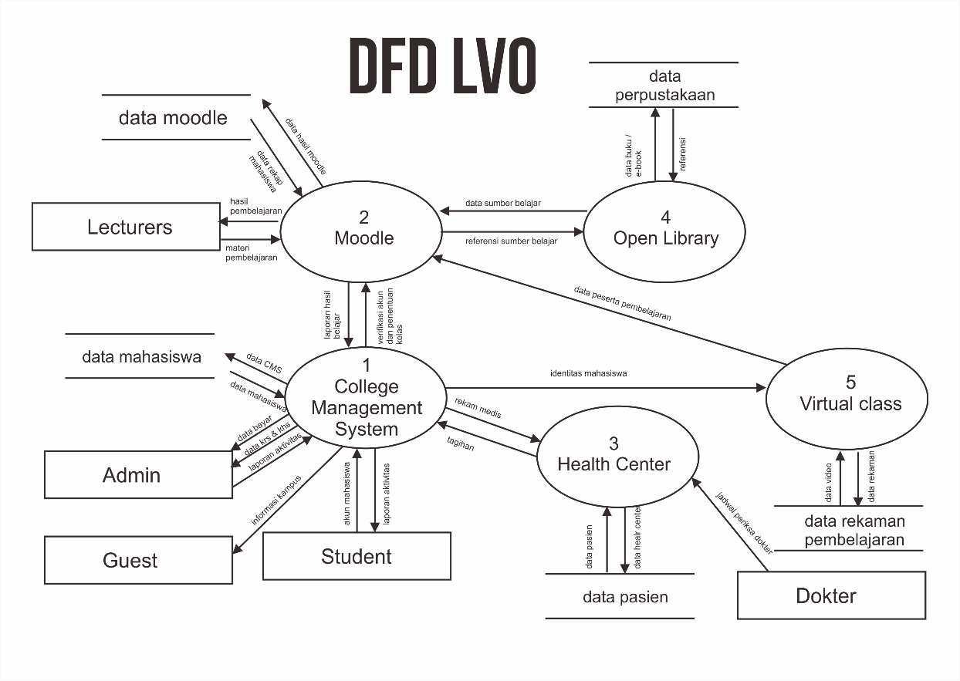

Gambar 2. DFD Level 0 Virtual Campus

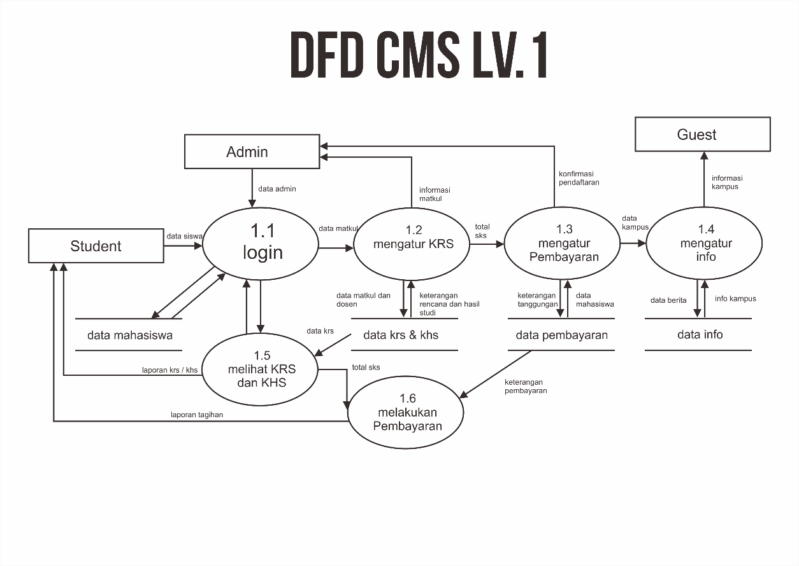

Gambar 3. DFD Level 1 College Management System

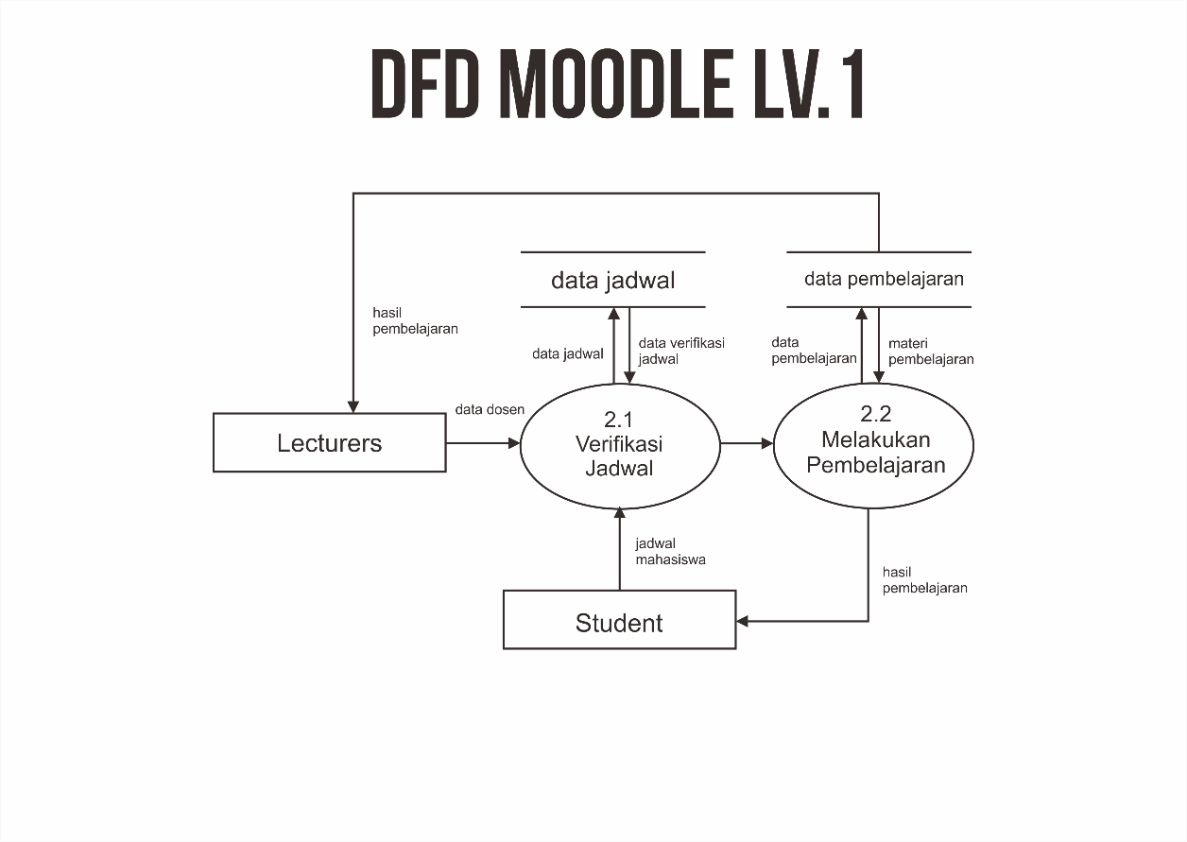

Gambar 4. DFD Level 1 Moodle

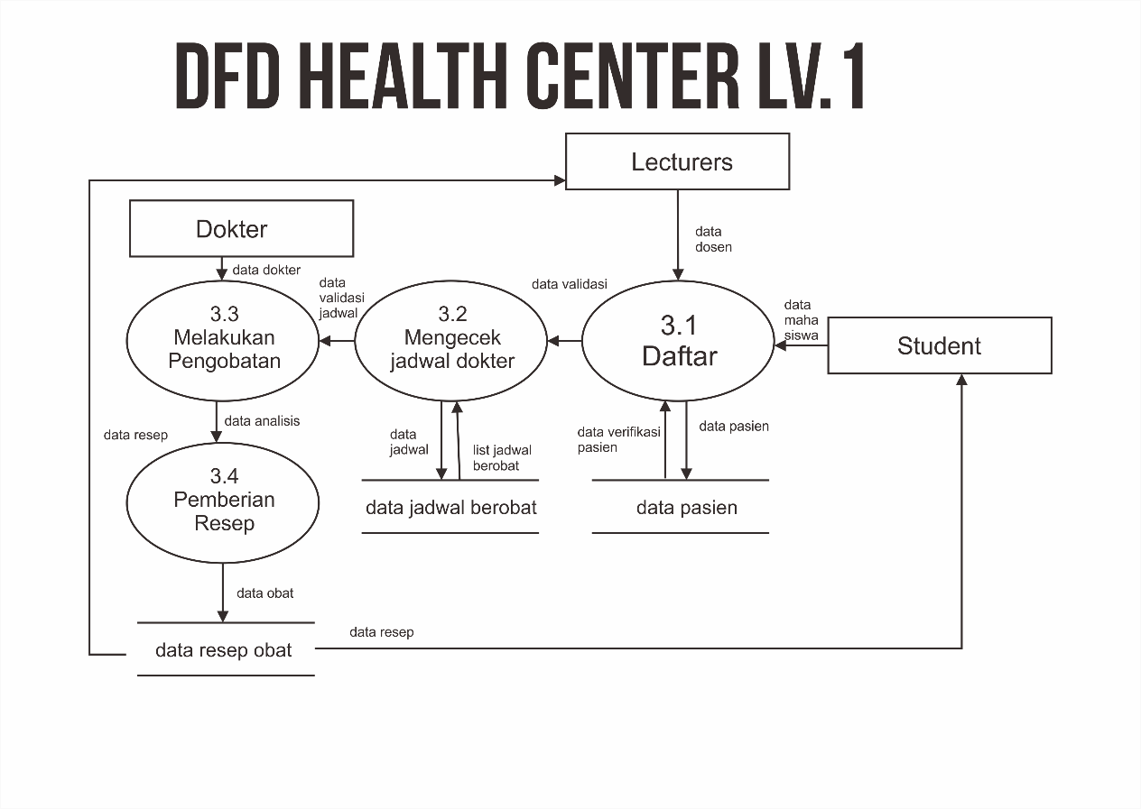

Gambar 5. DFD Level 1 Health Center

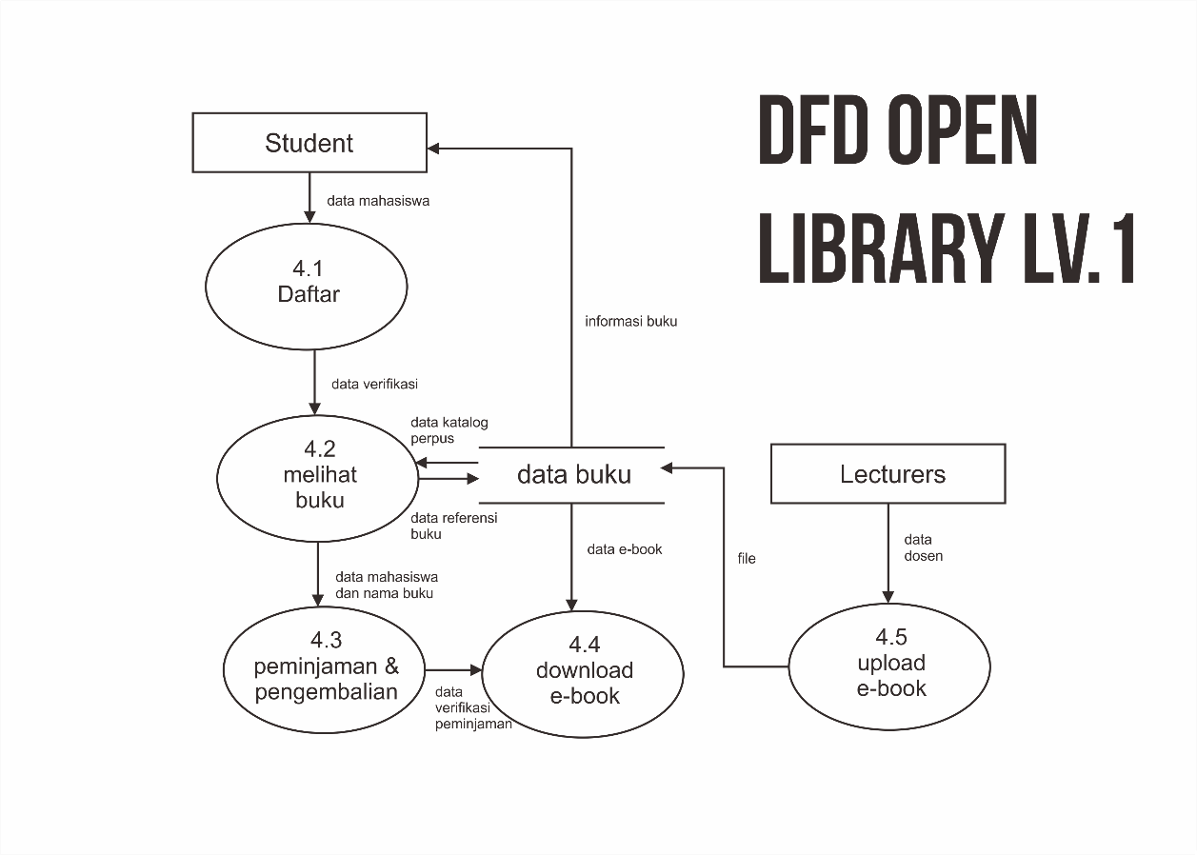

Gambar 6. DFD Level 1 Open Library

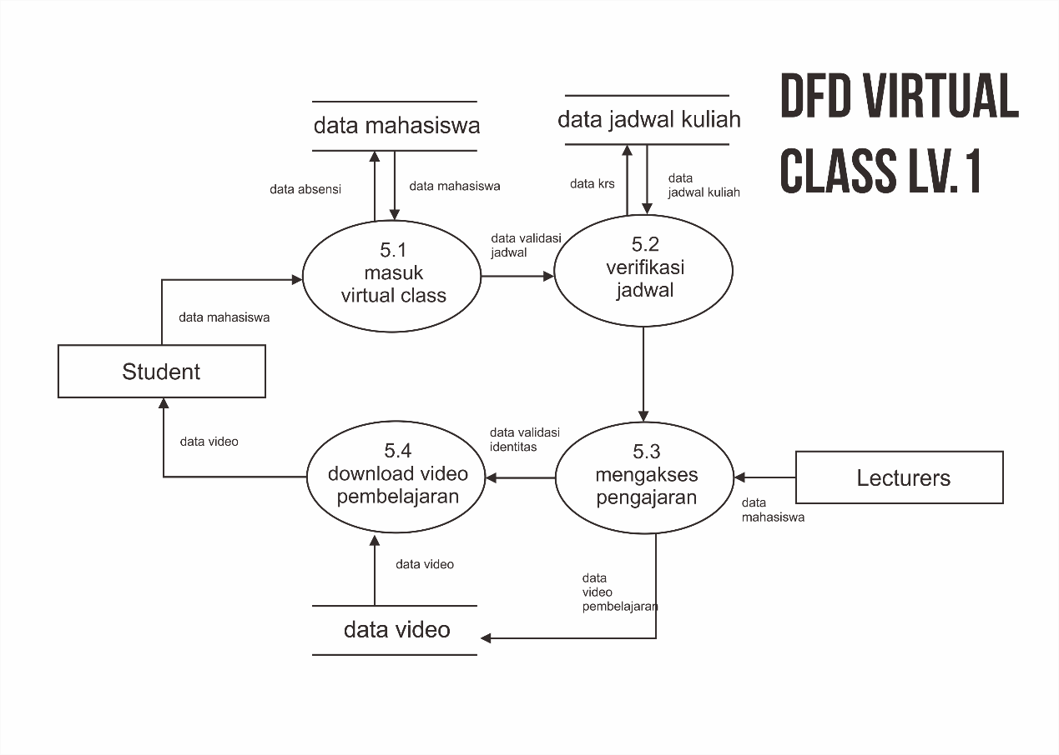

Gambar 7. DFD Level 1 Virtual Class

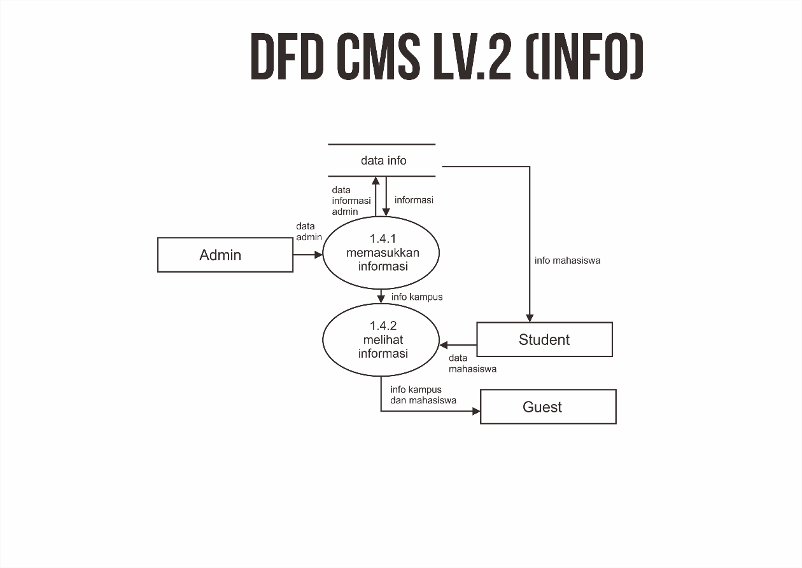

Gambar 8. DFD Level 2 College Management System (Info)

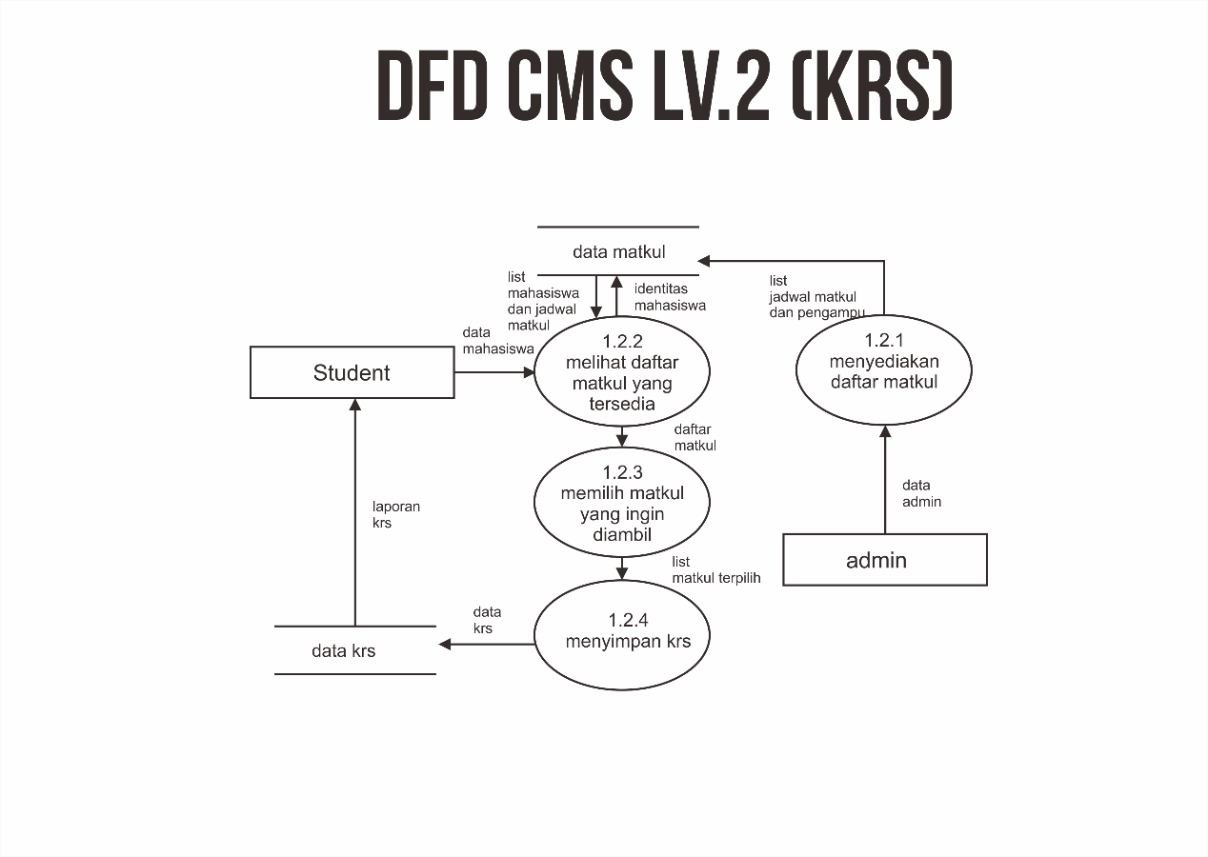

Gambar 9. DFD Level 2 College Management System (KRS)

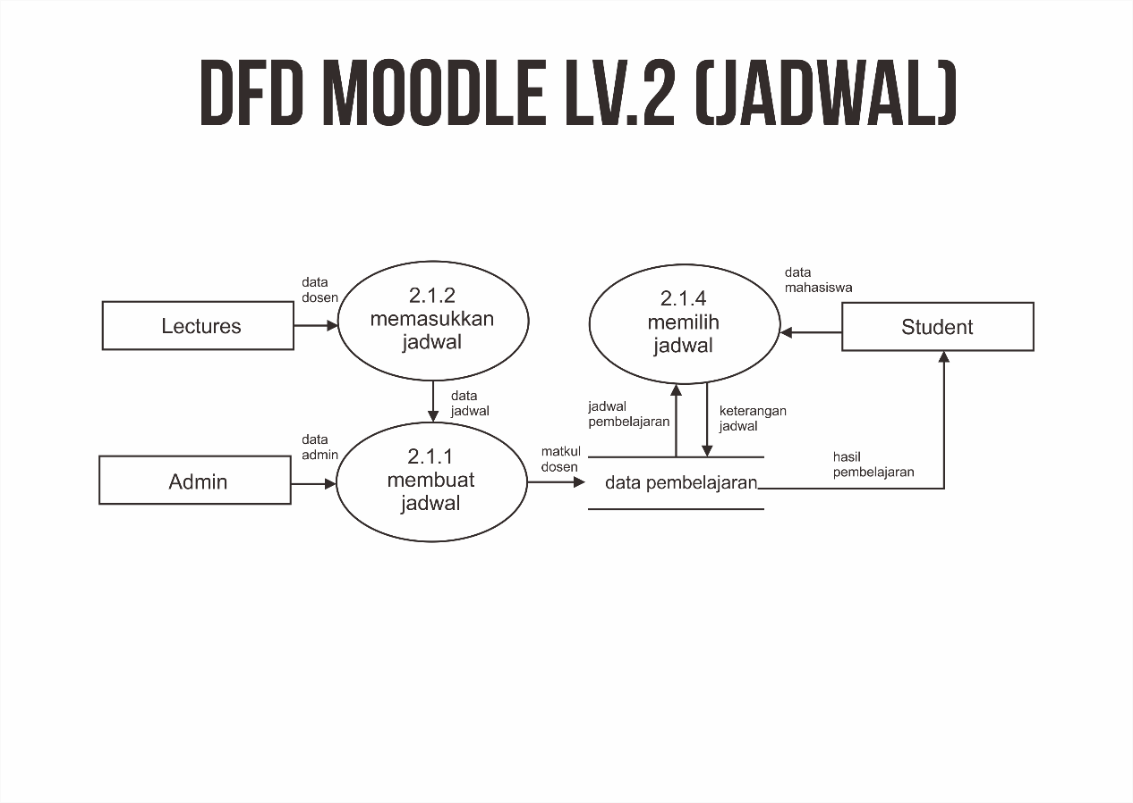

Gambar 10. DFD Level 2 Moodle (Jadwal)

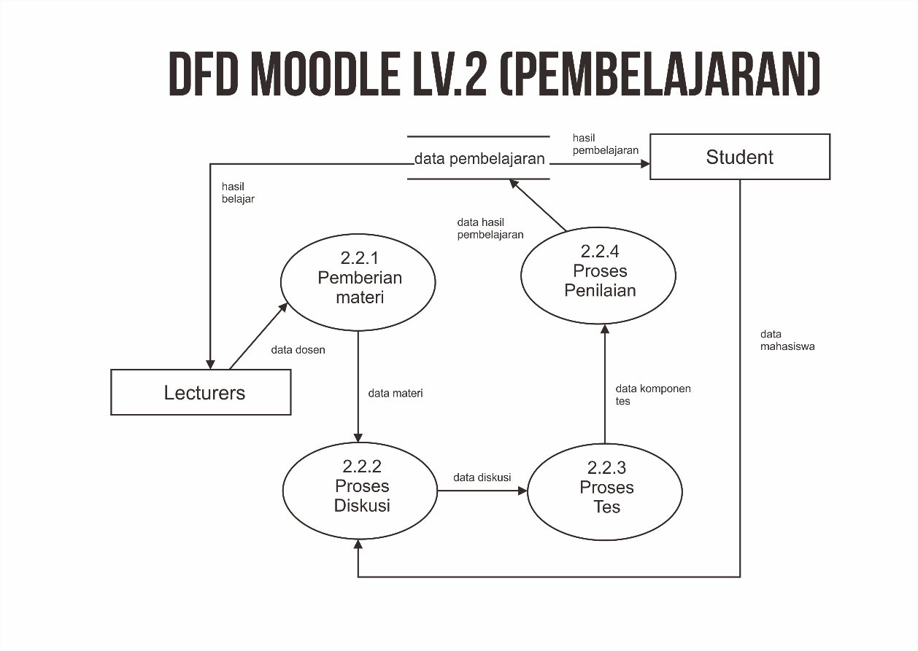

Gambar 11. DFD Level 2 Moodle (Pembelajaran)

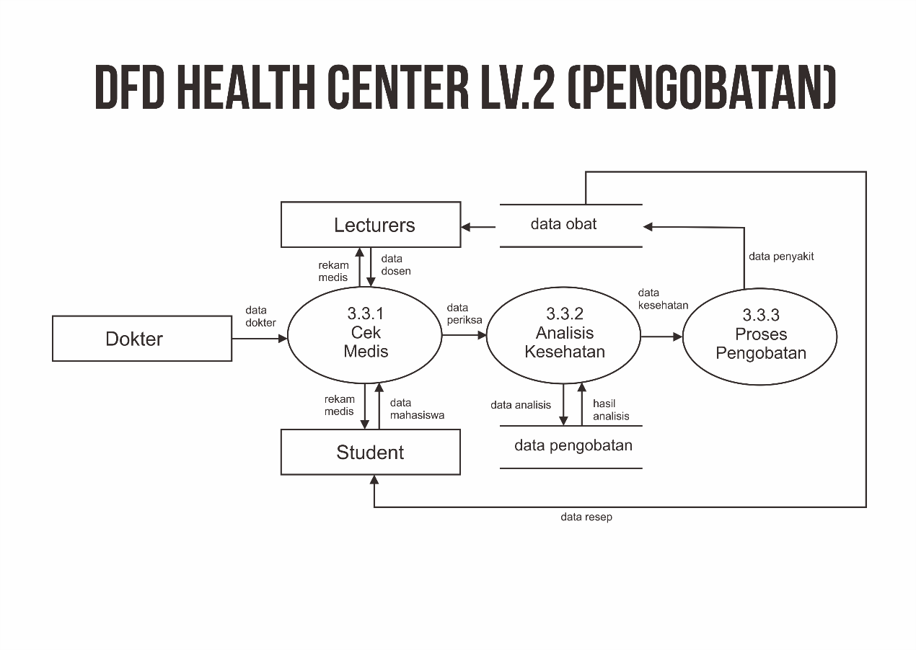

Gambar 12. DFD Level 2 Health Center (Pengobatan)

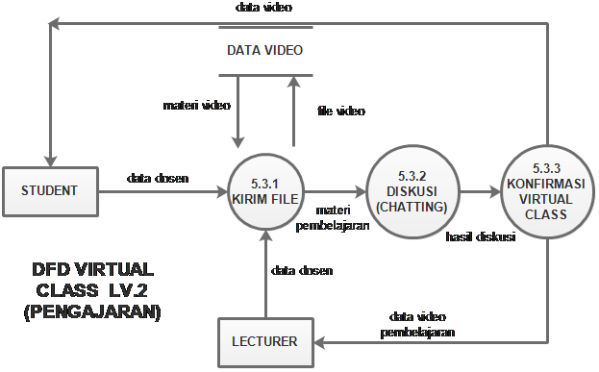

Gambar 13. DFD Level 2 Virtual Class (Pengajaran)

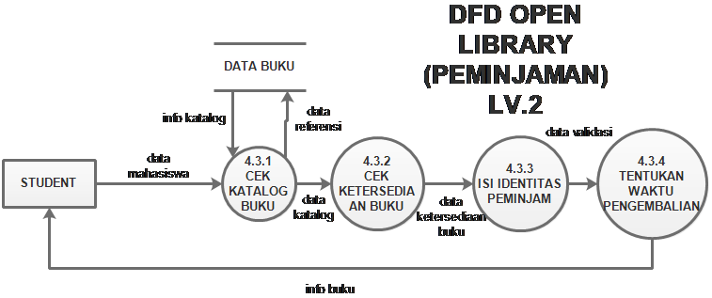

Gambar 14. DFD Level 2 Open Library (Peminjaman)

1. **Pihak-Pihak Yang Dapat Membantu Mengimplementasikan Gagasan**

Gagasan Virtual Campus ini akan terwujud apabila adanya dukungan dari para pengembangan (developer) dalam merencanakan program Virtual Campus ini. Dan adanya dukungan dari lembaga/kampus dalam membuat program untuk mengintegrasikan dengan sistem kampus, serta yang terpenting adalah adanya dukungan dari para mahasiswa agar kenyamanan semakin meningkat dengan adanya program Virtual Campus ini.

1. **Langkah-Langkat Strategis Yang Diperlukan**

Proposal ini merupakan salah satu langkah strategis agar dapat mengimplementasikan gagasan ini. Diharapkan Pemerintah dapat membaca proposal ini dan dapat dipertimbangkan dalam merencanakan program Virtual Campus.

**KESIMPULAN**

1. **Virtual Campus**

Sistem Virtual Campus ini dapat meningkatkan minat mahasiswa dalam mengikuti segala macam kegiatan di kampus karena Virtual Campus merupakan sistem yang berbasis Full-Online dimana didalamnya terdapat berbagai macam fitur yang cukup lengkap, diantaranya yaitu ***College Management System (CMS)*** yang digunakan untuk melakukan registrasi pembayaran, mendaftar KRS & KHS, serta melihat daftar kelas; ***Moodle (E-Learning)*** yang digunakan untuk melihat RPP & RPS, share bahan belajar/materi, ujian, dan penilaian/evaluasi; ***Virtual Class*** yang digunakan untuk melakukan proses pembelajaran berbasis streaming, Open Conference berbasis streaming, dan mengakses rekaman video materi pembelajaran yang tersimpan; ***Open Library*** yang dapat digunakan untuk memperpanjang masa pinjam buku, serta download e-book ; ***Health Center*** yang dapat digunakan untuk periksa kesehatan dan rekomendasi pengobatan berbasis konsultasi streaming.

1. **Teknik Implementasi Gagasan**

Penerapan Virtual Campus ini dapat diterapkan unuk Perguruan Tinggi Negeri yang ada di seluruh Indonesia. Namun pada proses implementasinya, kita harus melakukan sosialisasi kepada seluruh warga kampus terlebih dahulu untuk menjelaskan sistem kerja dari sistem Virtual Campus.

**Prediksi Hasil Yang Akan Dicapai**

Jika sistem Virtual Campus ini dapat diwujudkan, tentunya kebutuhan para warga kampus (terutama dosen dan mahasiswa) akan dapat terpenuhi. Karena dengan sistem Virtual Campus ini telah berdasarkan sistem IoT (Internet of Things), dimana pengguna dapat mengakses sistem tersebut dimanapun dan kapanpun sehingga akan menghemat penggunaan sumber daya kampus yang tersedia dan proses pembelajaran menjadi efisien

**DAFTAR RUJUKAN**

Wikipedia. 2017. *Virtual Campus.* (Online). ([https://en.wikipedia.org/wiki/ Virtual_campus](https://en.wikipedia.org/wiki/%20Virtual_campus)). Diakses 10 Oktober 2017.

Learn.org. 2017. *What is a* *Virtual Campus.* (Online). ([http://learn.org/articles/ What_is_a_Virtual_Campus.html](http://learn.org/articles/%20What_is_a_Virtual_Campus.html)). Diakses 11 Oktober 2017.

Maher, M.L., Skow, B., dan Cicognani, A. 1999. *Designing the Virtual Campus*. Design Studies: Australia.

Maher, Mary. 1999. *Designing the Virtual Campus as a Virtual World.* Department of Architectural and Design Science: Australia.

Lucia, A.D., Francese, R., Passero, I., dan Tortora, G. 2008. *Development and evaluation of a virtual campus on Second Life : The case of SecondDMI*. Department of Mathematics and Informatics: Italy.

**Lampiran 1. Biodata Ketua dan Anggota**

Biodata : Ketua

**A. Identitas Diri**

|  |  |  |
| --- | --- | --- |
| 1 | Nama Lengkap | Rizal Yulian |
| 2 | Jenis Kelamin | Laki-Laki |
| 3 | Program Studi | Pendidikan Teknik Informatika |
| 4 | NIM | 150534602468 |
| 5 | Tempat dan Tanggal Lahir | Lamongan, 04 Juli 1996 |
| 6 | E-mail | rizalyl26@gmail.com |
| 7 | No Telepon/Hp | 085785041965 |

**B.Riwayat Pendidikan**

|  |  |  |  |
| --- | --- | --- | --- |
| SD | SMP | SMA | Perguruan Tingi |
| SDN 1 Pulerejo | SMPN 1 Ngantru | SMKN 1 Boyolangu | Universitas Negeri Malang |
|  |  | Multimedia | S1 Pendidikan Teknik Informatika |
| 2003-2009 | 2009-2012 | 2012-2015 | 2015-sekarang |

Semua data yang saya isikan dan tercantum dalam biodata ini adalah benar dan dapat dipertanggung jawabkan secara hukum. Apabila di kemudian hari ternyata dijumpai ketidaksamaan dengan kenyataan, saya sanggup menerima sanksi.

Demikian biodata ini saya buat dengan sebenarnya untuk memenuhi salah satu persyaratan dalam pengajuan hibah penelitian dengan judul tersebut

Malang, Oktober 2017

Pengusul,

(Rizal Yulian)

Biodata : Anggota 1

**A. Identitas Diri**

|  |  |  |
| --- | --- | --- |
| 1 | Nama Lengkap | Wenda Aditama |
| 2 | Jenis Kelamin | Laki-Laki |
| 3 | Program Studi | Pendidikan Teknik Informatika |
| 4 | NIM | 150533604429 |
| 5 | Tempat dan Tanggal Lahir | Kediri, 02 Desember 1996 |
| 6 | E-mail | wenda.aditama@gmail.com |
| 7 | No Telepon/Hp | 081332332575 |

**B.Riwayat Pendidikan**

|  |  |  |  |
| --- | --- | --- | --- |
| SD | SMP | SMA | Perguruan Tingi |
| SDN 2 Puncu | SMPN 1 Puncu | SMKN 1 Kediri | Universitas Negeri Malang |
|  |  | Teknik Komputer dan Jaringan | S1 Pendidikan Teknik Informatika |
| 2003-2009 | 2009-2012 | 2012-2015 | 2015-sekarang |

Semua data yang saya isikan dan tercantum dalam biodata ini adalah benar dan dapat dipertanggung jawabkan secara hukum. Apabila di kemudian hari ternyata dijumpai ketidaksamaan dengan kenyataan, saya sanggup menerima sanksi.

Demikian biodata ini saya buat dengan sebenarnya untuk memenuhi salah satu persyaratan dalam pengajuan hibah penelitian dengan judul tersebut

Malang, Oktober 2017

Pengusul,

(Wenda Aditama)

Biodata : Anggota 2

**A. Identitas Diri**

|  |  |  |
| --- | --- | --- |
| 1 | Nama Lengkap | Septian Adi Pratama |
| 2 | Jenis Kelamin | Laki-Laki |
| 3 | Program Studi | Pendidikan Teknik Informatika |
| 4 | NIM | 150534604474 |
| 5 | Tempat dan Tanggal Lahir | Surabaya, 27 September 1997 |
| 6 | E-mail | septian.adipratama85@gmail.com |
| 7 | No Telepon/Hp | 085234158105 |

**B.Riwayat Pendidikan**

|  |  |  |  |
| --- | --- | --- | --- |
| SD | SMP | SMA | Perguruan Tingi |
| SDN Kalianget Timur 1 | SMPN 1 Kalianget | SMAN 1 Kalianget | Universitas Negeri Malang |
|  |  |  | S1 Pendidikan Teknik Informatika |
| 2003-2009 | 2009-2012 | 2012-2015 | 2015-sekarang |

Semua data yang saya isikan dan tercantum dalam biodata ini adalah benar dan dapat dipertanggung jawabkan secara hukum. Apabila di kemudian hari ternyata dijumpai ketidaksamaan dengan kenyataan, saya sanggup menerima sanksi.

Demikian biodata ini saya buat dengan sebenarnya untuk memenuhi salah satu persyaratan dalam pengajuan hibah penelitian dengan judul tersebut

Malang, Oktober 2017

Pengusul,

(Septian Adi Pratama)

Lampiran 2

**Susunan Organisasi Tim Pelaksanaan dan Pembagian Tugas**

|  |  |  |  |  |  |
| --- | --- | --- | --- | --- | --- |
| **No.** | **Nama / NIM** | **Program Studi** | **Fakultas** | **Alokasi Waktu Jam/Minggu** | **Uraian Tugas** |
| 1. | Rizal Yulian / 150534602468 | Pendidikan Teknik Informatika | Teknik | 6 jam/minggu | Mengkoordinir seluruh kegiatan, membentuk konsep sistem informasi |
| 2. | Wenda Aditama / 150534604429 | Pendidikan Teknik Informatika | Teknik | 6 jam/minggu | Mencari landasan teori dan merancang konsep sistem informasi |
| 3. | Wenda Aditama / 150534604474 | Pendidikan Teknik Informatika | Teknik | 6 jam/minggu | Mencari landasan teori dan merancang konsep sistem informasi |

Lampiran 3

**Surat Pernyataan Ketua Kegiatan**



**SURAT PERNYATAAN KETUA PENELITI/PELAKSANA**

Yang bertanda tangan di bawah ini:

**Nama :** Rizal Yulian

**NIM :** 150534602468

**Program Studi : S1 Pendidikan Teknik Informatika**

**Fakultas : Fakultas Teknik**

Dengan ini menyatakan bahwa proposal **PKM** **– GT** saya

dengan judul: **Implementasi Aplikasi Virtual Campus Di Universitas Negeri Malang Guna Mempermudah Proses Belajar Mengajar**

**Di Era Modernisasi** yang diusulkan untuk tahun anggaran 2018 **bersifat original dan belum pernah dibiayai oleh lembaga atau sumber dana lain.**

Bilamana di kemudian hari ditemukan ketidaksesuaian dengan pernyataan ini, maka saya bersedia dituntut dan diproses sesuai dengan ketentuan yang berlaku

dan mengembalikan seluruh biaya penelitian yang sudah diterima ke kas negara. Demikian pernyataan ini dibuat dengan sesungguhnya dan dengan sebenar benarnya.

Malang, Oktober 2017

Mengetahui, Yang menyatakan,

Wakil Rektor III

Dr. Syamsul Hadi, M.Pd., M.Ed. Rizal Yulian

NIP 196108221987031001 NIM 150533602468